
2022-2023学年江苏省苏州市吴中区、吴江、相城区八年级
（上）期中物理试卷
一、选择题：在每题给出的四个选项中，只有一个选项是正确的.（每小题2分，共24分）
1. 下列数据中，符合实际情况的是（ ）
A. 人的心跳频率大约为70Hz
B. 冰箱冷藏室中矿泉水的温度约为-5℃
C. 洗澡水的温度大约为42℃
D. 0dB的声音是人耳听不到的声音
【答案】C
【解析】
【详解】A．由于每分钟人的心跳约70次，约每秒跳动1次，所以人的心跳频率大约为1Hz，故A不符合题意；
B．冰箱冷藏室的温度高于0摄氏度，故冰箱冷藏室中矿泉水的温度约为5℃，故B不符合题意；
C．人体正常体温约37摄氏度，洗澡水的温度略高于人体正常体温，大约为42℃，故C符合题意；
D．0dB是人刚能听到的最微弱的声音，所以人耳能听到，故D不符合题意。
故选C。
2. 如图是控制噪声的几种措施，其中属于在声源处控制噪声的是（ ）
A. 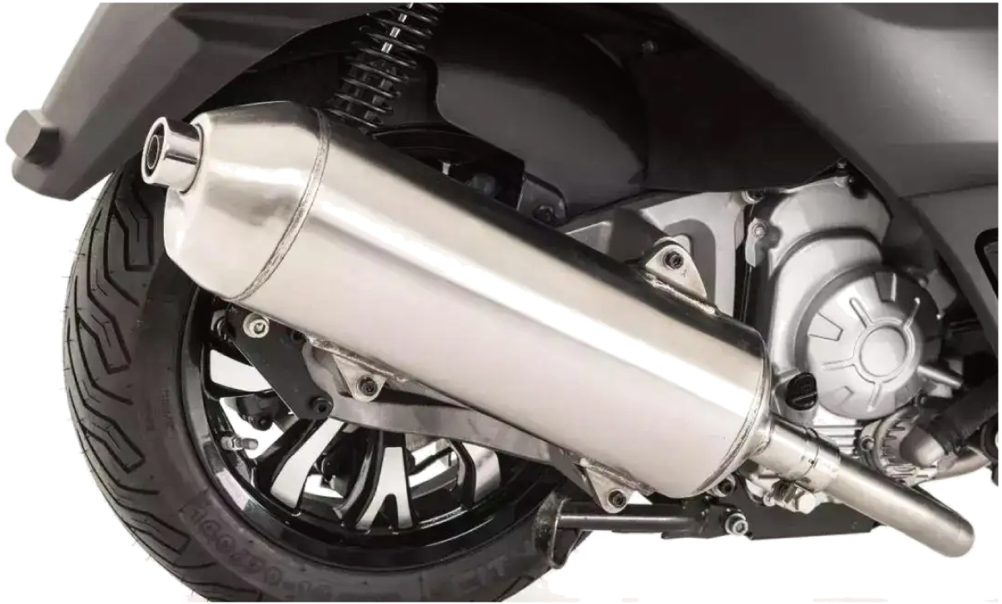摩托车安装消声器 B. 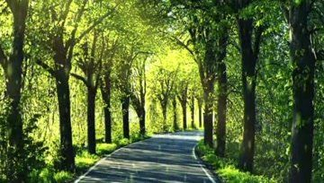城市道路两旁种树
C. 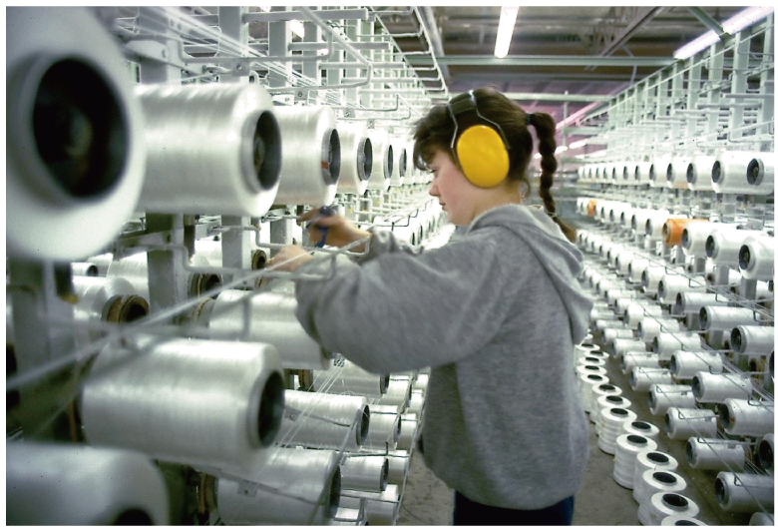工作人员佩戴耳罩 D. 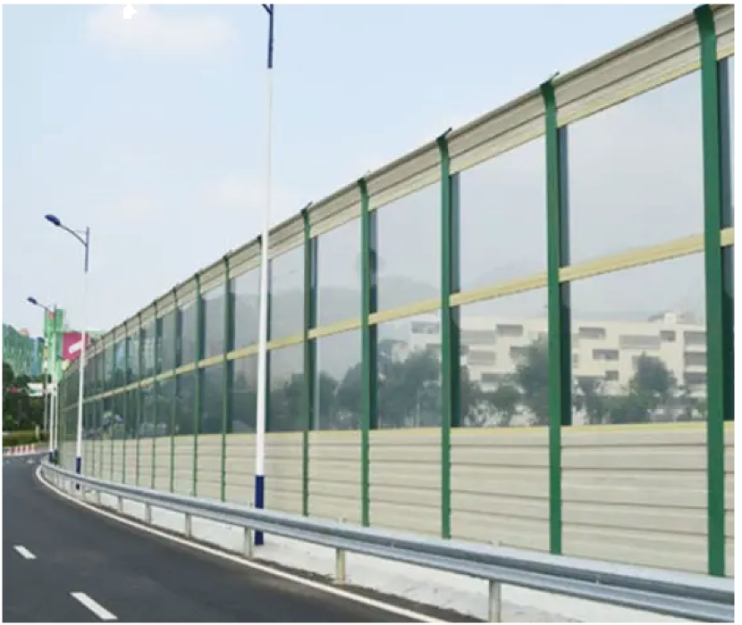高架路两侧装板墙
【答案】A
【解析】
【详解】A．摩托车上安装消声器，属于在声源处减弱噪声，故A符合题意；
B．城市道路两旁种树，属于在传播过程中减弱噪声，故B不符合题意；
C．工作人员佩戴耳罩，是在人耳处减弱噪声，故C不符合题意；
D．高架路两侧装板墙，阻断噪声的传播，属于在传播过程中减弱噪声，故D不符合题意。
故选A。
3. 小明到南通绿博园游玩时，用装有滤色镜的照相机给一株绿叶白菊拍照，在照相机屏幕上显示的却是黑叶红花，那么滤色镜的颜色可能是（ ）
A. 红色 B. 绿色 C. 黄色 D. 蓝色
【答案】A
【解析】
【详解】白菊变红花的原因：当白菊反射的白光经过滤色玻璃镜时，只有红光透过滤色玻璃镜，其他的色光被滤色玻璃镜吸收了，所以滤色玻璃镜是红色的；同时绿叶只反射绿光吸收其他色光，绿光无法通过红色的滤镜，所以是“黑叶”。
故选A。
4. 生活中处处有物理，下列描述不正确的是（ ）
A. 可以利用超声波预报地震、台风
B. 疫情期间用的额温枪主要利用红外线工作
C. 用“B超”检查身体，说明利用声音可以传递信息
D. 紫外线可以使钱币上的荧光物质发光
【答案】A
【解析】
【详解】A．根据地震、台风的特点可知，人们可以利用次声波预报地震、台风等灾害，故A错误，符合题意；
B．测温枪是根据接收到的红外线强弱来测定温度的，而不同温度的物体辐射红外线的强弱不同，温度越高辐射红外线就越强，故B正确，不符合题意；
C．用“B超”检查身体，通过声音可以得到一些声音，这说明利用声音可以传递信息，故C正确，不符合题意；
D．紫外线可以使荧光物质发光，钞票上某些位置用荧光物质印上标记，在紫外线下照射下识别这些标记，从而辨别钞票的真伪，故D正确，不符合题意。
故选A。
5. 在北方的冬天，汽车的驾驶员常把水和酒精的混合物作为汽车冷却系统中的冷却液，这是因为这种冷却液具有（ ）
A. 较高的熔点 B. 较低的凝固点 C. 较低的沸点 D. 更容易蒸发
【答案】B
【解析】
【详解】因为酒精的凝固点远低于水的凝固点，酒精和水的一定比例的混合液的凝固点也远低于水的凝固点0℃，冷却液的凝固点降低了，才能防止低温时冷却液凝固膨胀损坏发动机；对于同种物质来讲，熔点与凝固点是相同的，因此凝固点降低，熔点也降低，故ACD不符合题意，B符合题意。
故选B。
6. 小南观察到的以下光学现象中属于光的反射的是（ ）
A. 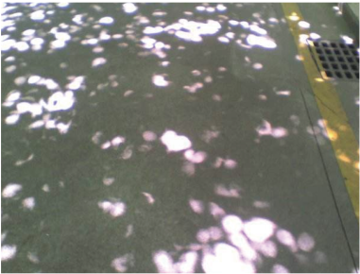树荫下的圆形光斑 B. 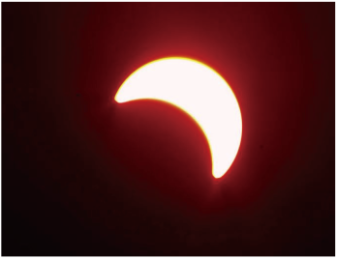日食现象
C. 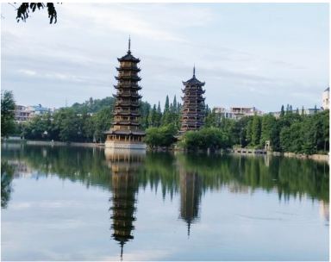水中倒影 D. 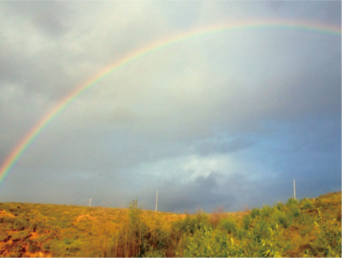雨后彩虹
【答案】C
【解析】
【详解】A．树荫下形成圆形光斑是太阳落在地上的实像，属于小孔成像，是光的直线传播形成的，故A不符合题意；
B．日食现象是地球进入了月球的影子中造成的，是由光的直线传播形成的，故B不符合题意；
C．水中的倒影，属于平面镜成像，是由于光的反射形成的，故C符合题意。
D．雨过天晴时，常在天空出现彩虹，这是太阳光通过悬浮在空气中细小的水珠折射而成的，白光经水珠折射以后，分成各种彩色光，这种现象叫做光的色散现象，其实质是光的折射现象，故D不符合题意。
故选C。
7. 在体育用品商店购买篮球时，总要将篮球在地面上拍几下，观察其反弹高度，选择弹性较好的篮球，这种行为类似于科学探究中的（ ）
A 提出问题 B. 猜想假设
C. 进行实验 D. 交流合作
【答案】C
【解析】
【详解】在体育用品商店购买篮球时，总要将篮球在地面上拍几下，观察其反弹高度，选择弹性较好的篮球，这一过程属于科学探究中的进行实验与收集证据环节，故ABD不符合题意，C符合题意。
故选C。
8. 如图所示的物态变化过程中，放出热量的是（ ）
A. 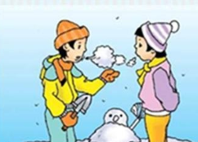 冬天哈出的“白气”
B. 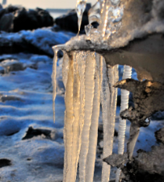 正在消融的冰凌
C. 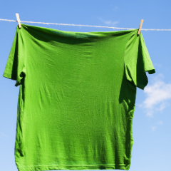 夏天湿衣服晒干
D. 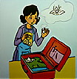 放入衣箱中的樟脑球变小
【答案】A
【解析】
【详解】A．“白气”不是气，而是由水蒸气遇冷液化成的小水滴，属于液化现象放出热量，故A正确；
B．冰的熔化是固态变液态，这一过程中要吸收热量，故B错；
C．湿衣服变干是液态变气态，属于汽化现象要吸收热量，故C错；
D．樟脑球变小是固态直接变成气态，属于升华现象吸收热量，故D错。
应选A。

9. 因疫情防控需要，各地都实施了“一场一码，扫码进场”。如图所示是某商场门口放置的牌子上的二维码。关于二维码下列说法正确的是（ ）

A 二维码中白色部分吸收所有色光
B. 手机能识别二维码发出的亮暗不同的光
C. 人能从各个角度看到二维码是因为光在它上面发生镜面反射
D. 阳光下二维码牌子后的影子是由光的直线传播形成的
【答案】D
【解析】
【详解】A．二维码上黑色部分吸收所有光线，白色部分能够反射所有色光，故A错误。
B．条形码黑白相间的条纹中，白色条纹能够反射所有色光，黑色条纹不反射光，二维码本身不发光，故B错误；
C．人能从各个角度看到门口放置的二维码是因为光在二维码上发生了漫反射，故C错误；
D．阳光下二维码牌子后的影子是由光的直线传播形成的，故D正确。
故选D。
10. 如图甲所示，蜡烛a在竖直放置的平面镜MN中所成像为a′，现将该平面镜竖直向下移动一段距离至图乙所示位置，则蜡烛a在平面镜中（ ）
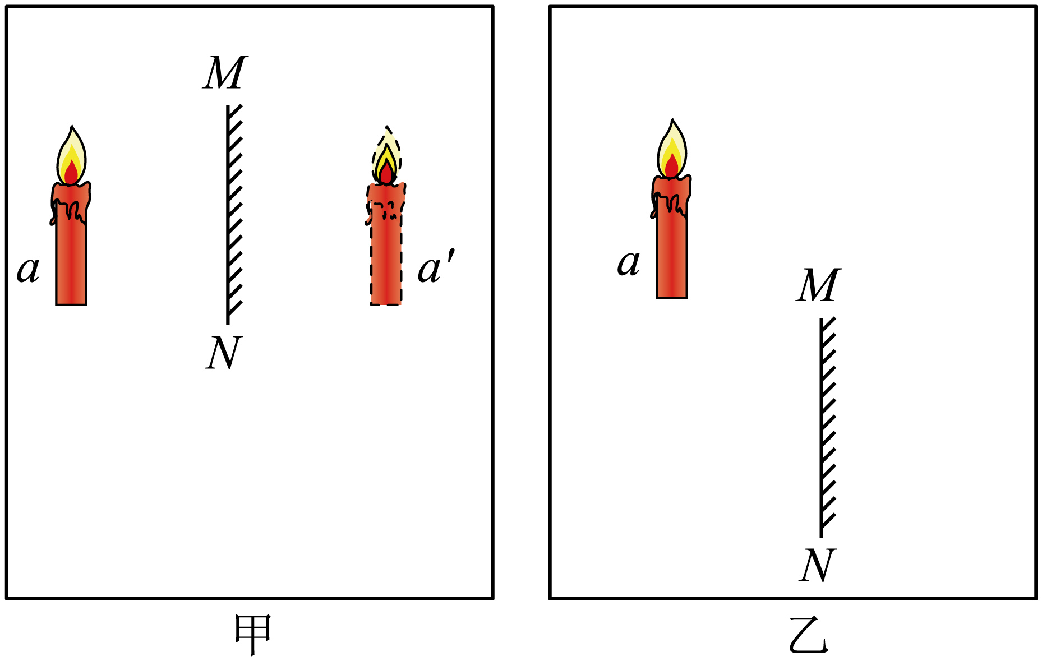
A. a移动的距离过远，不能成像
B. 仍成像，且像还在原来位置
C. 仍成像，但像也会向下移动
D. 仍成像，但人们无法确定像的位置
【答案】B
【解析】
【详解】平面镜成像原理是光的反射，根据平面镜成像特点可知平面镜所成的像和物体关于平面镜对称，像到平面镜的距离和物体到平面镜的距离相等，平面镜向下平移，所在的平面不变，物体通过平面镜仍成像，且像还在原来位置。 故ACD不符合题意，B符合题意。
故选B。
11. 光在玻璃纤维中的传输情况是光线每次由内层玻璃芯射向外包层的分界面时，均要发生反射，从而使光在不断的反射中沿内层玻璃芯向远处传播。如图所示为光在一段笔直的玻璃纤维内传播的情况，若增大射向B点的入射光线AB的入射角时，下列说法不正确的是（ ）
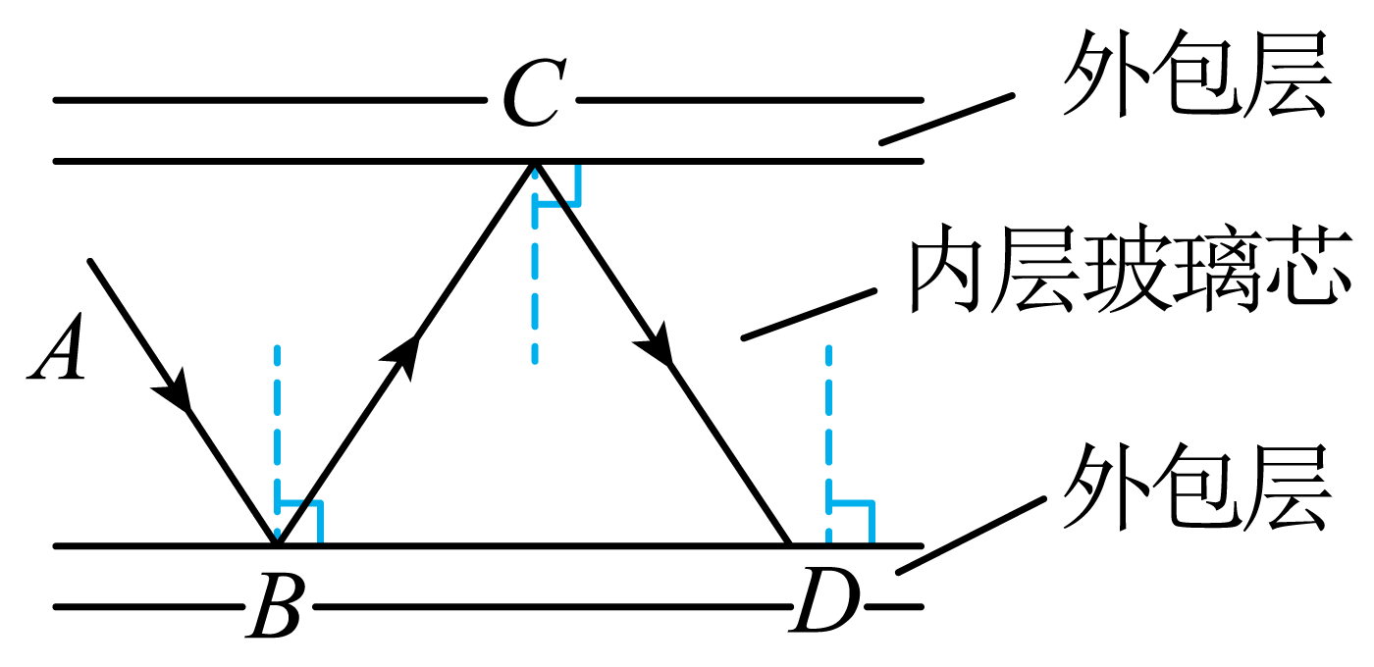
A. 光在光纤内的反射次数变多 B. D点将要向右侧移动
C. CD光线的入射角将增大 D. 光在光纤内的传播时间变短
【答案】A
【解析】
【详解】BC．当增大入射光线AB的入射角时，入射角增大，反射角等于入射角也增大，所以C点右移，也使BC光线在上表面的入射角增大，同样会使反射光线CD的反射角增大，BCD的夹角增大，D点右移，使CD光线在下表面的入射角增大，故BC正确，BC不符合题意；
AD．入射角越大，反射角也增大，D越偏右，在光导纤维长度一定时，反射次数越少，光在光纤内的传播时间变短，信息将传输得更快些，故A错误，A不符合题意，D正确，D符合题意。
故选A。
12. 如图甲所示为某物质的熔化图像。根据图像可知（ ）
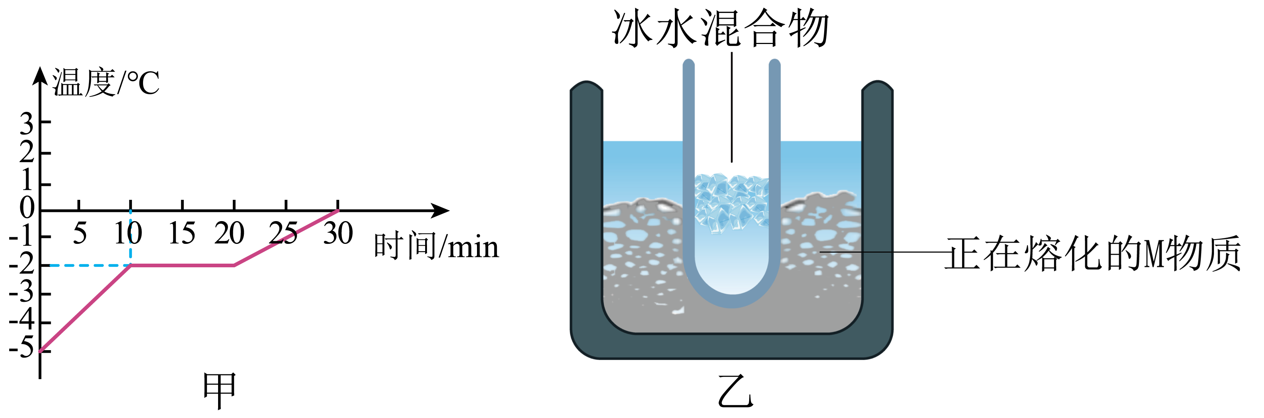
A. 该物质是非晶体
B. 第15min时该物质处于液态
C. 若将装有冰水混合物的试管（标准大气压）放入正在熔化的该物质中（如图乙所示），则试管内冰的质量会逐渐增加
D. 该物质在﹣2℃时是固液共存态
【答案】C
【解析】
【详解】A．由图象可知，整个过程中温度有上升的趋势，所以是熔化图象；又因为该物质在熔化过程中温度保持不变，所以该物质是晶体，故A错误；
B．由图甲可知，该物质从第10min开始熔化，到第20min时全部熔化；则第15min时处于固液共存状态，故B错误；
CD．冰水混合物的温度是0℃，由图象知，该物质熔化时的温度约为﹣2℃，该物质在﹣2℃时可能是液态、固液共存态、固态；将装有冰水混合物的试管放入正在熔化的该物质中时，冰水混合物会向该物质放热，内能减小，但温度不变；冰水混合物中的水会符合凝固结冰的条件，所以冰水混合物中的冰会变多，即冰的质量将变大，故C正确，D错误。
故选C。
二、填空题（每空1分，共26分）
13. 跳广场舞已经成为人们健身的一项运动。优美的舞曲声是由于扬声器纸盆的_________产生的。路边的行人能听出舞曲是何种乐器弹奏的，是根据声音的_________来判断的。
【答案】 ①. 振动 ②. 音色
【解析】
【详解】[1]根据声音的产生条件可知，优美的舞曲声是由扬声器纸盆的振动产生的。
[2]不同乐器发出声音的音色不同，所以路边的行人能听出舞曲是何种乐器弹奏的，是根据声音的音色判断的。
14. 彩色电视机屏幕上各种艳丽的色彩是由红、绿、______三种色光通过适当的比例混合得到的，五星红旗在阳光下看起来是红色是因为红旗______（吸收/反射）红光。
【答案】 ①. 蓝 ②. 反射
【解析】
【详解】[1]色光的三原色是红、绿、蓝，彩色电视机屏幕上各种艳丽色彩都是由红、绿、蓝三种光通过适当的比例混合得到的。
[2]不透明物体的颜色由其反射的色光决定，太阳光照射到五星红旗上，其他颜色的光都被吸收了，只有红光被反射，所以呈现红色。
15. 如图所示，学习了声现象之后爱思考的小王在右边伞柄的A点挂一块机械手表可发出滴答滴答的声音，当她的耳朵位于B点时听不到声音，把另一把伞放在左边图示位置后在B点听到了手表的滴答声，伞增大了人听到声音的 ___________（选填“音调”、“响度”或“音色”）减少了声音的分散，生活中的 ___________（选填“听诊器”或“声呐”）就利用了这一原理。
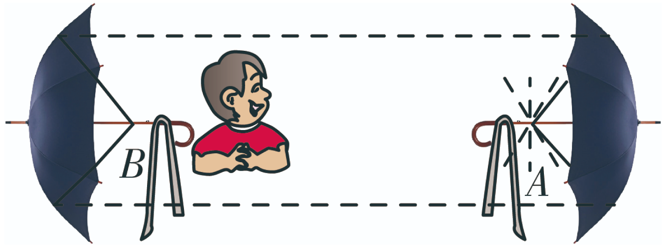
【答案】 ①. 响度 ②. 听诊器
【解析】
【详解】[1]在B点听到了手表的滴答声，是因为伞增大了人听到声音的响度，减少了声音的分散。
[2]声呐是利用超声波传递信息的成像原理，生活中的听诊器通过减少声音的分散度，增大了声音的响度，故选听诊器。
16. 根据图表信息可知：体温计的示数是________℃。在很冷的北方测气温时，宜选用_________温度计；﹣210℃的氧是_________态。
物质 | 煤油 | 酒精 | 水银 | 氧
熔点（℃） | -30 | -117 | -39 | -218
沸点（℃） | 150 | 78 | 357 | -183
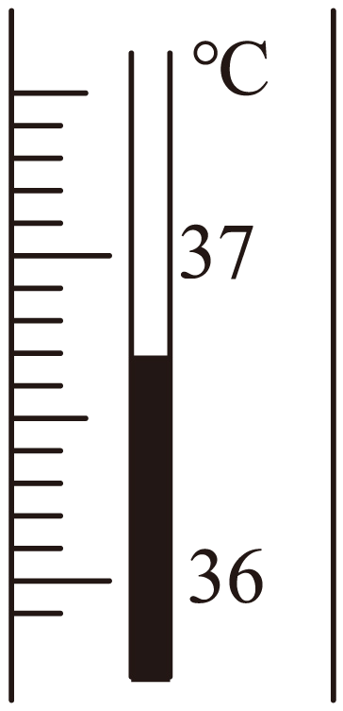
【答案】 ①. 36.7 ②. 酒精 ③. 液
【解析】
【详解】[1]由图可知：体温计上1℃之间有10个小格，所以一个小格代表的温度是0.1℃，即此体温计的分度值为0.1℃；此时的温度为36.7℃。
[2]在很冷的北方，温度比较低，可能低于煤油、水银的凝固点，煤油、水银会凝固，但会高于氧的沸点，氧会沸腾，但不会低于酒精的凝固点，不会高于酒精的沸点，酒精不会凝固也不会沸腾，所以选用酒精温度计。
[3]-210℃高于氧的熔点，此时氧是液态。
17. 如图所示，一束太阳光投射到玻璃三棱镜上，在棱镜后侧光屏上的AB范围内可以观察到不同颜色的光，这是光的_________现象，最早通过实验研究该现象的物理学家是_________。光屏上A、B是光带边缘的色光，其中A为_________（红/紫）光；在屏上标出了三个区域，其中能应用于遥控器的光的区域是_________（①/②/③）。
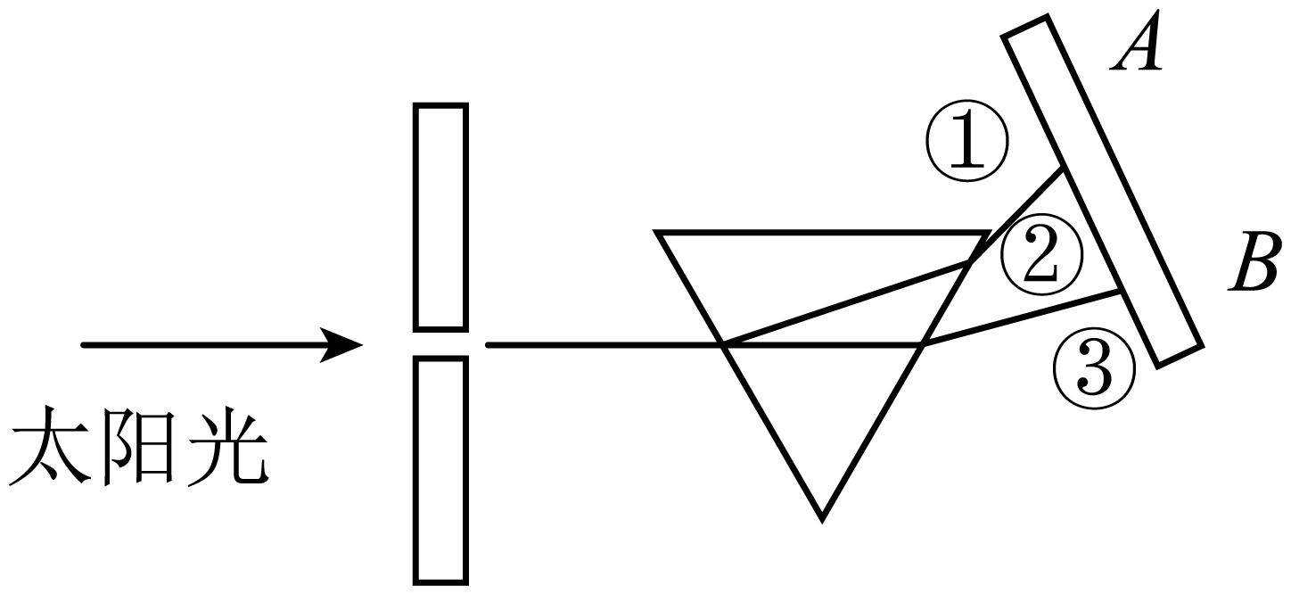
【答案】 ①. 色散 ②. 牛顿 ③. 紫 ④. ③
【解析】
【详解】[1][2]当太阳光经过三棱镜后，会分解成红、橙、黄、绿、蓝、靛、紫七种色光，这是光的色散现象；最早通过实验研究该现象的物理学家是牛顿。
[3][4]由图可知，在光的色散实验中，光屏上A处为紫光，B处为红光；红光之外是红外线，遥控器的光主要是红外线，因此，红外线的区域应该是③区。
18. 在模拟日食、月食的实验中，王老师画了图示。如果地球上观察到日食，这些人应该是位于______（选填“甲”或“乙”）处，此时月亮在______处（选填“A”、“B”或“C”）夏天中午，小明骑着自行车到达一栋房子，为了防止自行车晒得太烫，小明应该把自行车停放在房子的______（选填“东”、“南”、“西”、“北”）方。
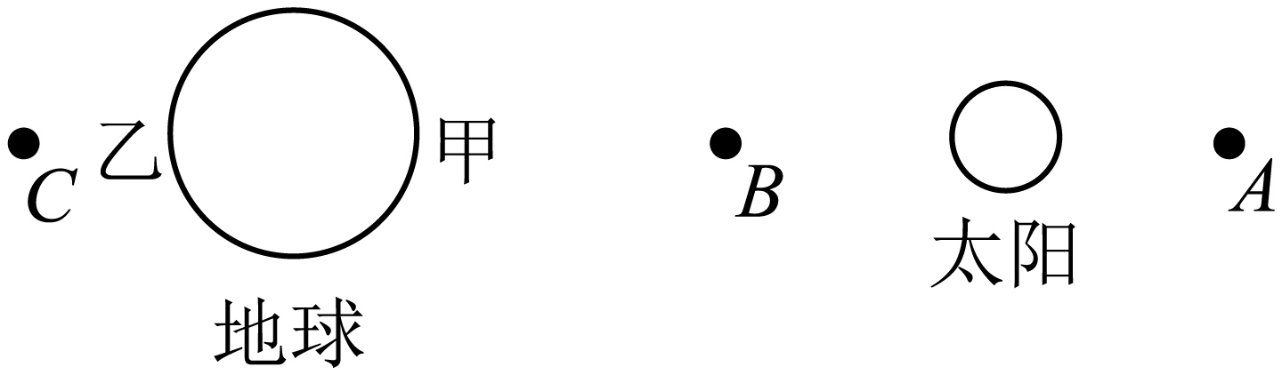
【答案】 ① 甲 ②. B ③. 北
【解析】
【详解】[1] [2]当月亮正好处在地球与太阳之间时，由于光的直线传播，白天人们就会因为月亮的遮挡看不到全部太阳光，形成日食现象。所以观测日食现象中人们处白天，即甲处，月亮在B处。
[3]我国处在北半球，大多地区在北回归线以北，所以正午时分物体影子在物体北面，故车应停在北方。
19. 如图甲，是世界上第一支温度计——伽利略温度计的原理图。把一空玻璃泡接到一根细玻璃管一端，手握玻璃泡使之受热；然后把玻璃管倒插入水中，松开手待其冷却后管内水面会升高。伽利略温度计是利用气体的_________性质工作的，如图乙所示，玻璃管液面在_________（A/B）位置时所处环境温度更高。
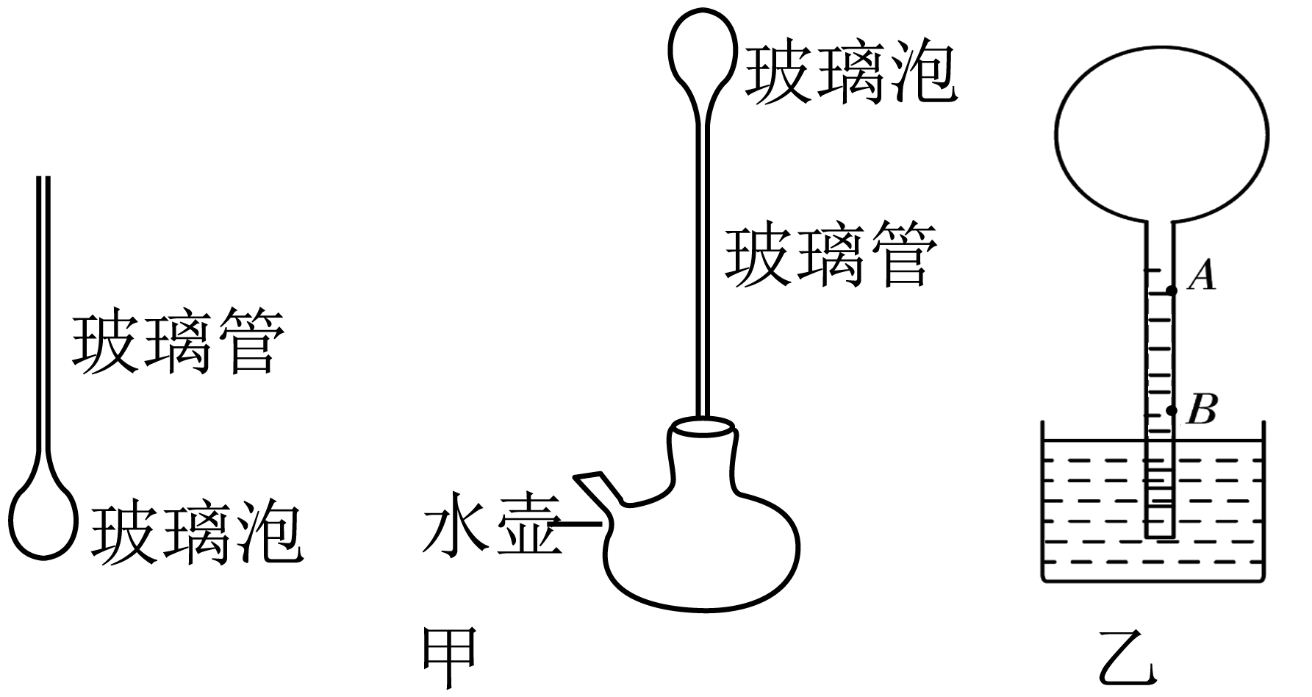
【答案】 ①. 热胀冷缩 ②. B
【解析】
【详解】[1][2]伽利略温度计是利用玻璃泡中气体热胀冷缩的原理制成的，当温度升高时，伽利略温度计玻璃泡内的气体受热膨胀，气压变大，玻璃管内的液柱下降，因为B位置比A位置靠下，所以玻璃管液面在B位置时所处环境温度更高。
20. 在百米赛跑时，当起点的发令员打枪后，站在终点的计时员应该是_________（听到枪声/看见枪冒烟）后开始计时，若计时员以另一种方式开始计时，记录到某运动员的成绩为11.52秒，则真实成绩为_________秒（保留两位小数，声音在空气中传播速度为340米/秒）。
【答案】 ①. 看见枪冒烟 ②. 11.81
【解析】
【详解】[1]在空气中光传播速度比声音传播速度大的多，根据速度公式知道，光从起点传到终点时所用时间很短，可以忽略，而声音从起点传播到终点的时间不能忽略；如果听到枪声再计时，记录时间会偏短，导致运动员成绩偏高，故以冒烟时开始计时要准确一些。
[2]听到枪声才开始计时，说明枪声已经传播100米到达终点时才开始计时，比看到冒烟开始计时，时间要偏少，声音传播100m需要的时间
真实成绩应该为
t′＝11.52s+0.29s＝11.81s

21. 在做“碘的升华”实验时，同学们分别采用如图所示的甲、乙两种方案对“碘锤”进行加热（常压下，碘的熔点为113.60℃，碘的沸点为184.25℃，酒精灯火焰的温度约400℃），你认为选择______（甲/乙）方案更为科学合理，选用该方案主要是为了______（受热均匀/控制温度），确保碘不会受热______（物态变化）。
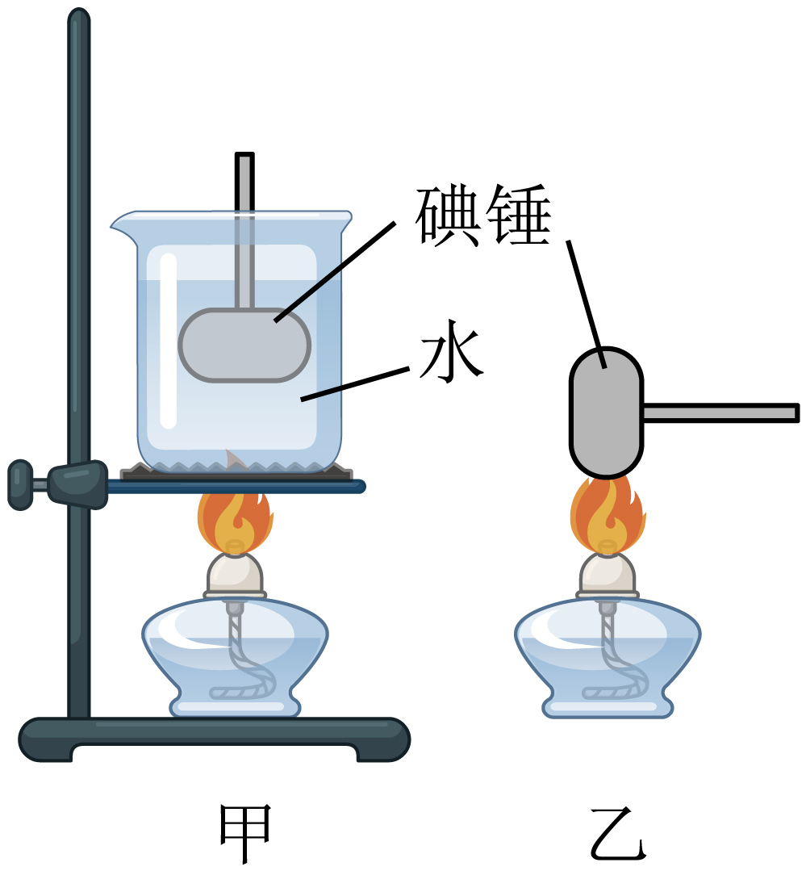
【答案】 ①. 甲 ②. 控制温度 ③. 熔化
【解析】
【详解】[1][2][3]实验中酒精灯火焰温度约为400℃，碘的熔点为113.60℃，直接加热，在加热过程，温度已经超过了碘的熔点，碘会熔化；利用水浴加热的方式，在烧杯中放入适量热水，将装有固态碘的碘升华管浸入热水中进行加热，加热一段时间后管内出现紫色的碘蒸气，因为热水的温度低于碘的熔点，碘在这个过程中不会熔化，所以出现碘蒸气一定是碘直接从固态变成了气态，所以选择甲方案更为科学，该方案为了控制温度。
22. 在探究“光的反射定律”实验时，进行如图所示的实验操作。
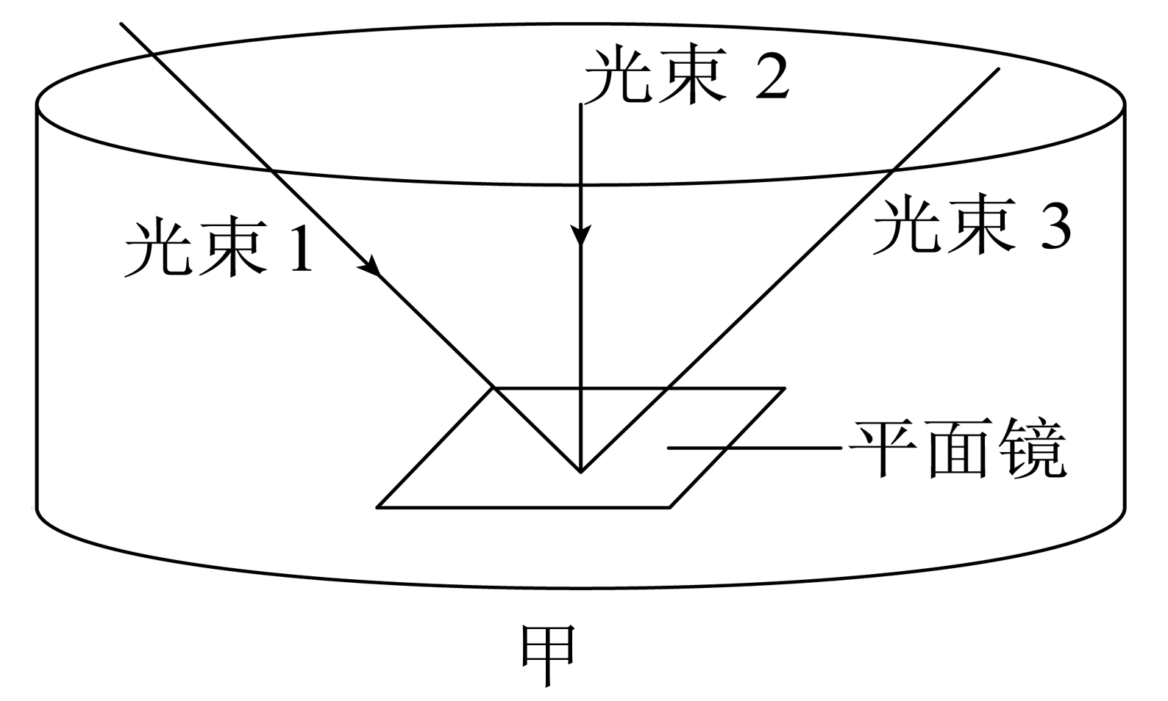
（1）如图甲所示，老师在水平桌面上的玻璃缸底部放一块平面镜，然后用加湿器往玻璃缸内充满水雾，用一个激光灯发出光束1射向平面镜，用另一个激光灯发出光束2当作法线，老师往玻璃缸内充满水雾的目的是______；
（2）小明围绕玻璃缸缓慢转动，从某个角度观察到______的现象时，可判断反射光线、入射光线和法线在同一平面内；
（3）在平面镜内观察到光束的像应为图中的______（填序号）。
A．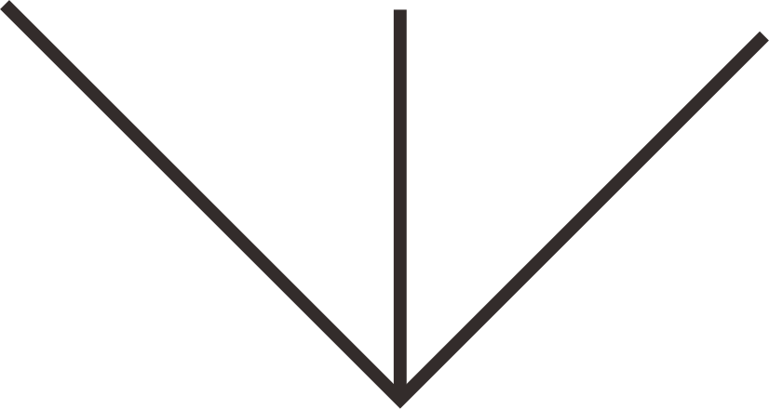B．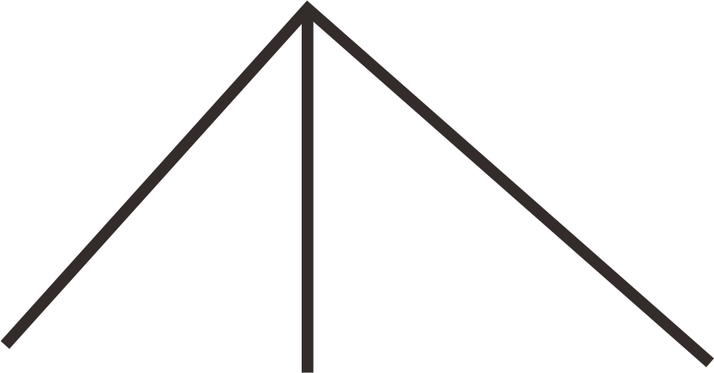C．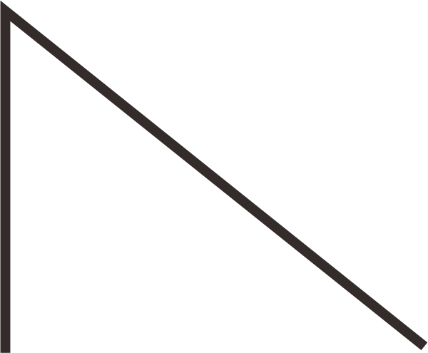D．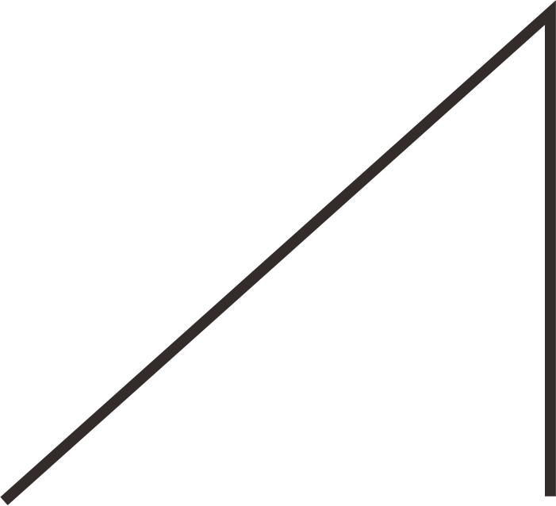
【答案】 ①. 显示光路 ②. 入射光束1、入射光束2和反射光束3看起来重合 ③. B
【解析】
【详解】（1）[1]老师往玻璃缸内充满水雾，这样能显示出光的传播路径。
（2）[2]小明围绕玻璃缸缓慢转动，当我们观察到入射光束1、入射光束2和反射光束3看起来重合时，说明三线在同一平面内。
（3）[3]在玻璃缸的前上方观察平面镜中光束的像，因为物像关于镜面对称，则看到的图像应为B，故选B。
三、解答题（共50分）
23. 如图所示，小孔前有一物体AB，请画出AB经过小孔成像的光路图，并在光屏MN上标出AB所成的像。
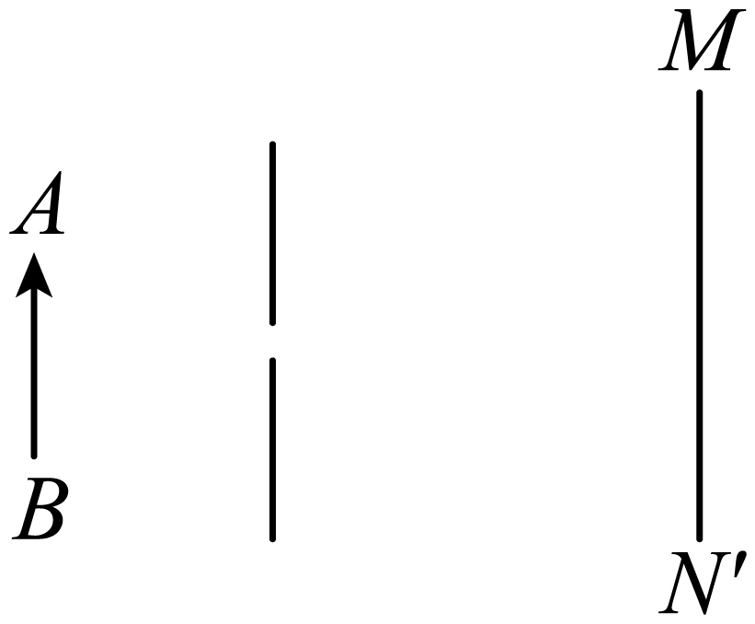
【答案】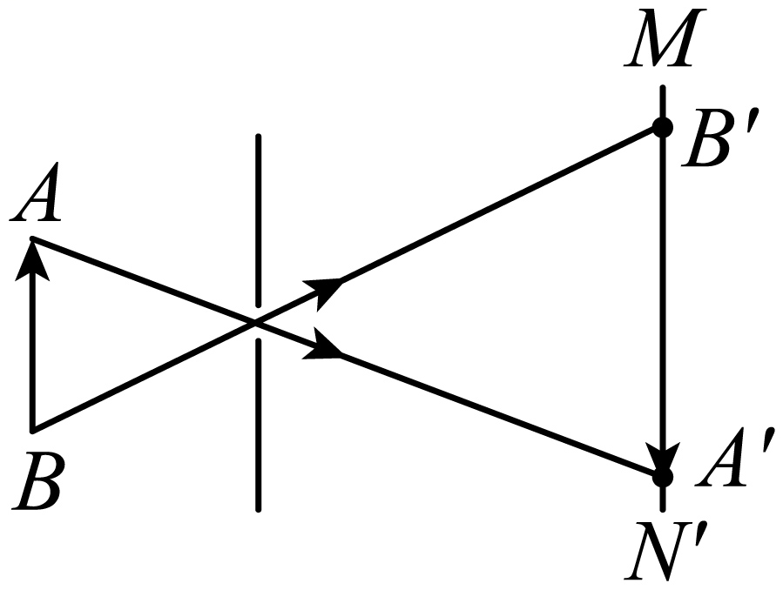
【解析】
【详解】过A点和小孔画出一条光线交MN于A′，再过B点和小孔画出一条光线交MN于B′，即AB的像为A′B′，如下图所示：
24. 一条入射光线与镜面的夹角为30°，作出反射光线，并标出反射角的大小。
（ ）
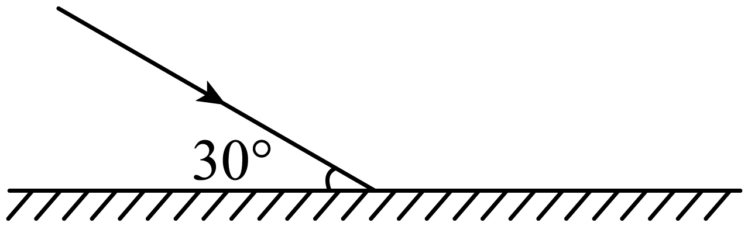
【答案】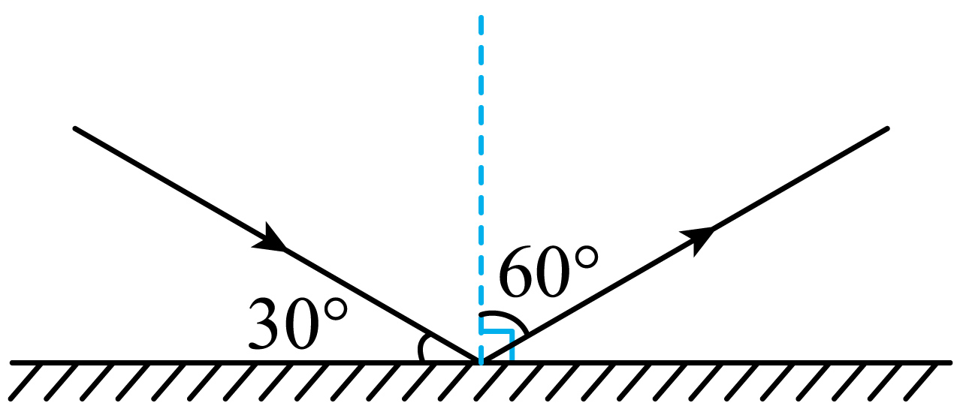
【解析】
【详解】过入射点作法线，在法线右侧画出反射光线，反射光线与法线之间的夹角为反射角，度数等于入射角为90°-30°=60°，如图所示：
。
25. 如图所示，S为发光点，请在图中画出发光点S在平面镜中所成像的位置，并画出由S点发出，经平面镜反射后通过P点的光线。
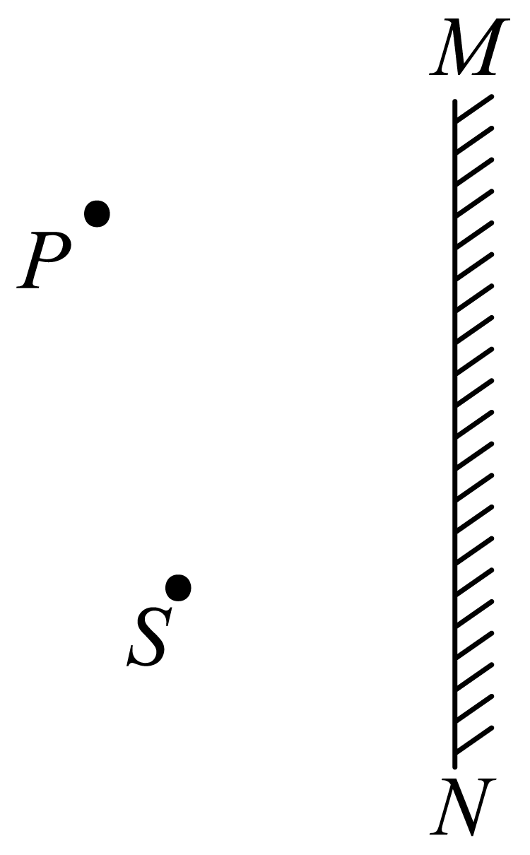
【答案】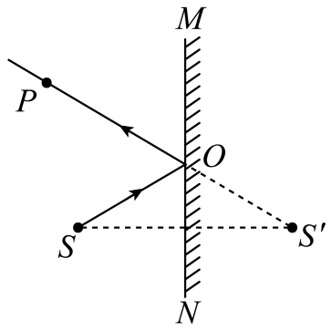
【解析】
【详解】作出发光点S的对称点，即为像点S′，连接S′P，与镜面的交点为入射点O，再连接SO，画上箭头，则SO为入射光线，OP为反射光线。如下图所示：
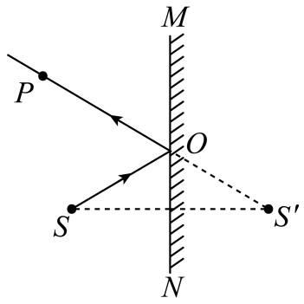

26. 小明同学学习了声现象后，自己进行了一些探究：
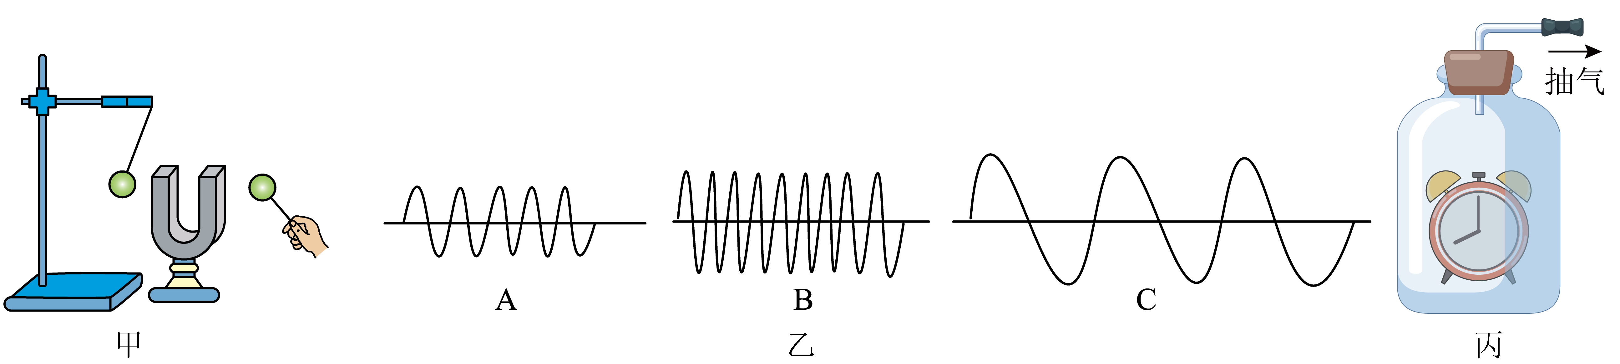
（1）图甲实验说明声音是由_________（乒乓球/音叉）振动产生的；此实验用到了_________法。
（2）多次敲击不同音叉，用同一示波器分别记录音叉发声波形，如图乙中的A、B、C所示，从波形可以看出，音调最低的是_________，响度最小的是_________。（A/B/C）
（3）小明用如图丙所示的装置继续进行探究，将正在发声的闹铃悬挂在广口瓶内。用抽气筒不停地向外抽气，发现听到闹铃的声音越来越小，由此可以推断当瓶内被抽成真空时_________（仍能/不能）听到微弱的铃声，该实验_________（可以/不可以）直接证明真空不能传声的结论。
【答案】 ①. 音叉 ②. 转换 ③. C ④. A ⑤. 不能 ⑥. 不可以
【解析】
【详解】（1）[1][2]甲图乒乓球在实验中起到：通过乒乓球被弹起呈现音叉的振动，可以将音叉的微小的振动放大，便于观察，该实验说明声音是由物体的振动产生的，该实验中将音叉的微小的振动转换为乒乓球的大振动，所以该实验中用到的这种科学探究方法是“转换法”。
（2）[3][4]多次敲击不同音叉，用示波器分别记录音叉发声波形，如图乙A、B、C所示，从声音波形可以看出，频率最低的是C声音，音调最低的是C声音，响度最小的是A声音。
（3）[5][6]用抽气筒不停地向外抽气，经较长时间后，里面还残留少量的空气，故能听到微弱的声音；当瓶内被抽成真空时不能听到微弱的铃声，该实验不可以直接证明真空不能传声的结论，实验用到的研究方法叫实验推理法。
27. 小明准备3个相同的空烧杯A、B、C，在烧杯C中倒入适量的热水，小华找来4张相同餐巾纸，把其中一张纸对折后撕去一半，分别标记为1、2、3、4，并把它们喷同样多的水，然后将4张湿纸分别贴在烧杯的外壁，如图所示。
（1）用电吹风只正对1号湿纸吹微风（常温），比较1、2两张湿纸，先落下的是_________号纸片；
（2）比较_________两张湿纸落下的先后情况，可以得到液体蒸发快慢和液体温度的关系；
（3）比较2、4两张湿纸能否得出表面积对蒸发快慢的影响？_________（能/不能），理由是：_________。
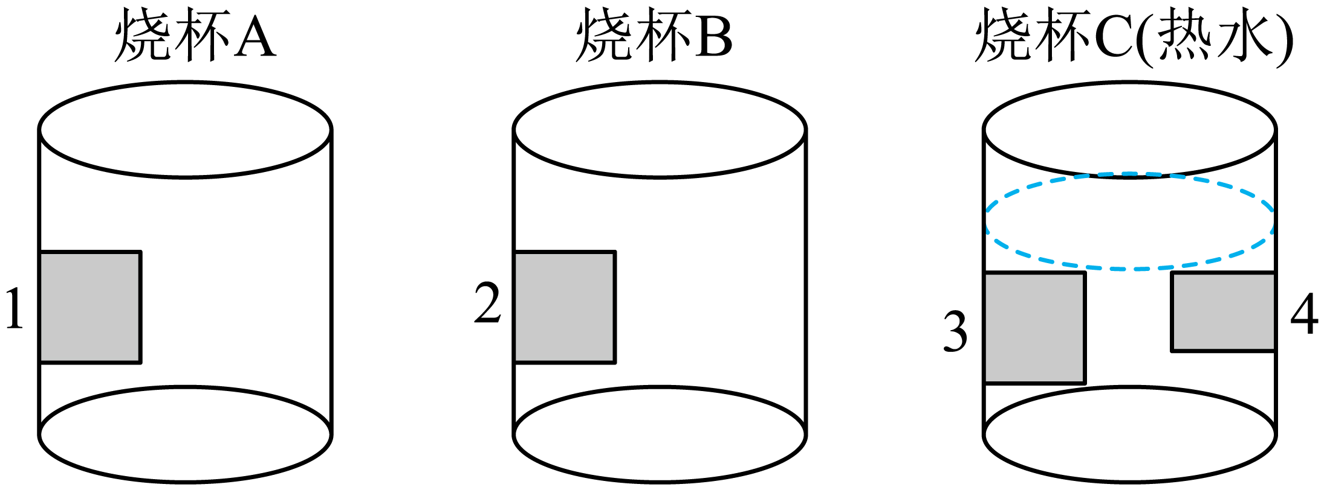
【答案】 ①. 1 ②. 2，3 ③. 不能 ④. 没有控制其它的因素不变
【解析】
【详解】（1）[1]1，2两张湿纸表面积大小一样，温度一样，但是1号湿纸表面空气流速快，液体蒸发快，所以先掉落。
（2）[2]2，3两张湿纸表面积大小一样，空气流动速度一样，但是3号湿纸的温度高，比较2，3两张湿纸落下的先后情况，可以得到液体蒸发快慢和液体温度的关系。
（3）[3][4]2，4两张湿纸的表面积和温度不一样，有两个不相同的量，没有控制其它的因素不变，所以不能探究表面积对蒸发快慢的影响。

28. A、B两组同学用如图甲所示的装置进行“观察水的沸腾”的实验。
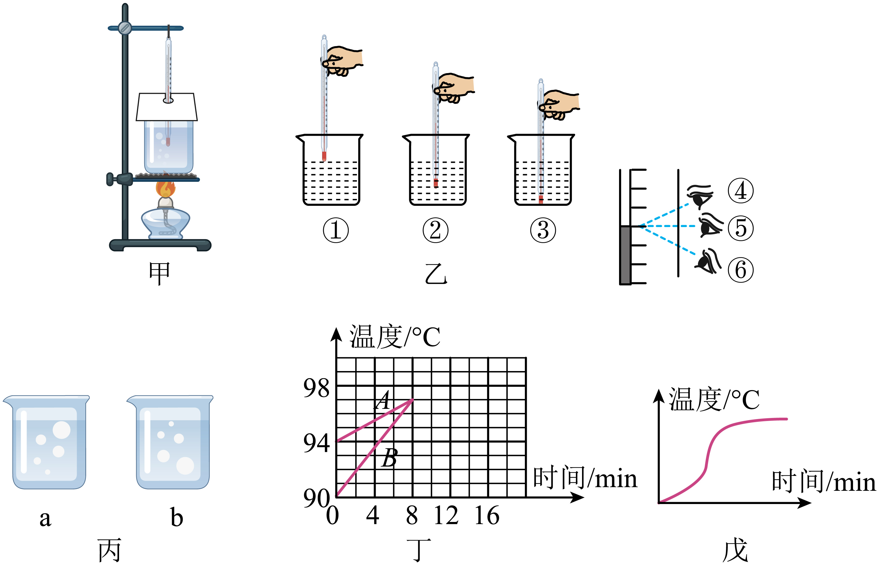
（1）请完成以下问题：
①如图甲所示装置，最后安装的实验器材是_______；
A.烧杯和水 B.酒精灯 C.纸板和温度计 D.铁圈和石棉网
②如图乙所示温度计的使用及读数方法中，正确的是________。
A.①和④ B.②和⑤ C.③和⑥ D.都正确
（2）实验中观察到水中气泡的情况如图丙a、b所示，图_____中是水沸腾时的情况，气泡内主要是_______；
（3）A、B两组同学用同样的实验装置，在相同的实验环境下进行实验，根据实验数据描绘出的温度随时间变化的图像如图丁所示，由图像可知水的沸点为_____℃，实验中A小组所用的水比B小组所用的水_____（多/少）；
（4）水沸腾后，烧杯上方出现大量“白气”，和“白气”的形成物态变化相同的是_____（选填序号：①冰、②霜、③露、④雪）；实验完成后，烧杯内水的质量与实验前相比_____（变大/不变/变小）；
（5）某组同学给烧杯中的冷水均匀加热，收集数据作出了如图戊所示的温度随时间变化的图像，发现温度计示数上升速度先慢后快再慢，产生这种现象的原因最可能的是______。
A.整个过程酒精灯火焰忽大忽小，放热不均匀
B.可能开始加热时有纸板盖，减少了热量的损失
C.水开始汽化较慢，带走的热量少
D.开始时要加热石棉网和烧杯，后来水温较高时散热变快
【答案】 ①. C ②. B ③. a ④. 水蒸气 ⑤. 97 ⑥. 多 ⑦. ③ ⑧. 变小 ⑨. D
【解析】
【详解】（1）[1]实验器材的安装按照先下后上的原则，先把酒精灯点燃放在铁架台上，然后把铁圈固定在酒精灯的外焰处，依次放石棉网、烧杯、纸板和温度计，所以如图甲所示装置，最后安装的实验器材是纸板和温度计，故AB不符合题意，C符合题意。
故选C。
[2]实验中用温度计测量液体温度时，温度计的玻璃泡需完全浸没在被测液体中，不能接触容器底和容器壁，如图乙所示温度计的使用只有②符合温度计的使用规范。对温度计进行读数时，不能俯视或仰视，视线应与液面相平，图乙所示的读数方式只有⑤的读数方式正确，所以图乙中②和⑤正确，故ACD错误，B正确。
故选B。
（2）[3]a图气泡在上升过程中气泡体积增大，这是沸腾时的情况，此时容器内各部分水温相同，气泡大小受液体压强的影响；水的深度越浅，压强越小，气泡越大。b图气泡在上升过程中，体积逐渐减小，这是沸腾前的情况，此时容器内水温随深度的减小而减小，根据热胀冷缩的原理，深度越浅，水温越低，气泡则越小。
[4]水在沸腾过程中会发生汽化，水变成水蒸气，所以气泡内是水蒸气，气泡上升，变大，到水面破裂，里面的水蒸气散发到空气中。
（3）[5]由图丁可知，水吸收热量，温度达到97℃保持不变，故水的沸点是97℃。
[6]图丁中，A小组用的水初温更高，但A、B两组加热至沸腾的时间相等，故可推测A小组用的水质量更多。
（4）[7]水沸腾后，烧杯上方出现大量“白气”是由于水蒸气液化形成小水珠；冰是由水放热凝固形成；霜是由水蒸气放热凝华形成；雾是由水蒸气放热液化成的小水珠形成；雪是由水蒸气放热凝华形成，故露的形成和“白气”的形成均属于液化，故选③。
[8]实验完成后，由于水蒸发减少，所以烧杯内水的质量与实验前相比质量变小。
（5）[9]温度计示数上升速度先慢后快再慢，是因为开始时要加热石棉网和烧杯，水温上升得较慢；后来，由于水温较高，和环境温度相差较大，散热较快，同时水的汽化速度较快，汽化需要吸热，所以水温上升的速度又放慢，故ABC不符合题意，D符合题意。
故选D。
29. 在探究平面镜成像特点时，选择两根完全相同的蜡烛、一块玻璃板M。
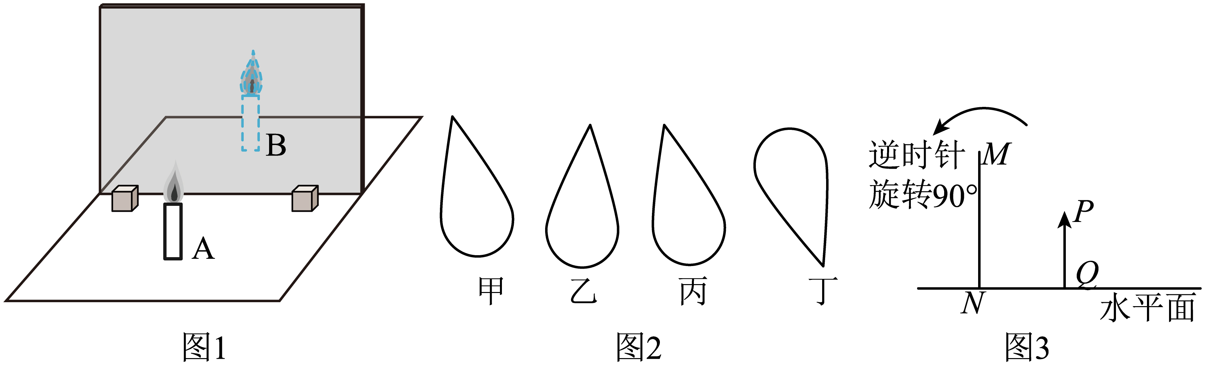
（1）如图1所示，将点燃的蜡烛A放置在竖立的玻璃板前面，将蜡烛B放置在玻璃板后面并移动，直到和蜡烛A的像_________，可知平面镜所成的像与物大小相等；
（2）将一张白卡片竖直放在蜡烛B所在的位置，在玻璃板_________（前/后）侧观察到白卡片上没有A的像，说明平面镜所成的是_________像；
（3）实验时，若烛焰摆动至图2甲所示的位置，同学们观察到烛焰的像应是如图_________（乙/丙/丁）所示；
（4）一个物体PQ竖直放在玻璃板前，如图3所示，若玻璃板绕着其底部与桌面接触的边逆时针旋转90°，则物体PQ的像的大小将_________（变大/变小/不变），物体中的P点对应的像到N点的距离将_________。（变大/变小/不变）
【答案】 ①. 完全重合为止 ②. 后 ③. 虚 ④. 丙 ⑤. 不变 ⑥. 不变
【解析】
【详解】（1）[1]点燃蜡烛A，小心地移动未点燃蜡烛B，直到与蜡烛A的像完全重合为止，这样做的目的既能确定了像的位置又能验证物像大小是否相等。
（2）[2][3]能用光屏承接的像是实像，不能用光屏承接的像是虚像。将一张白卡片竖直放在B所在的位置，在玻璃板后侧观察到白卡片上没有A的像，说明平面镜成的像是虚像。
（3）[4]因为平面镜所成的像与物关于镜面对称，若烛焰摆动至图2甲所示的位置，同学们观察到烛焰的像应是如图丙所示。
（4）[5][6]因为平面镜所成的像与物大小相等，像与物到镜面的距离相等，所以玻璃板绕着其底部与桌面接触的边逆时针旋转90°，则物体PQ的像的大小不变；物体中的P点到到N点的距离不变，则物体中的P点对应的像到N点的距离将不变。
30. 在探究小孔成像实验中，小明在易拉罐底部中央开一个小圆孔，并将其顶部剪去，蒙上一层半透明薄膜，将点燃的蜡烛按图1所示的位置放置在小孔的前方。
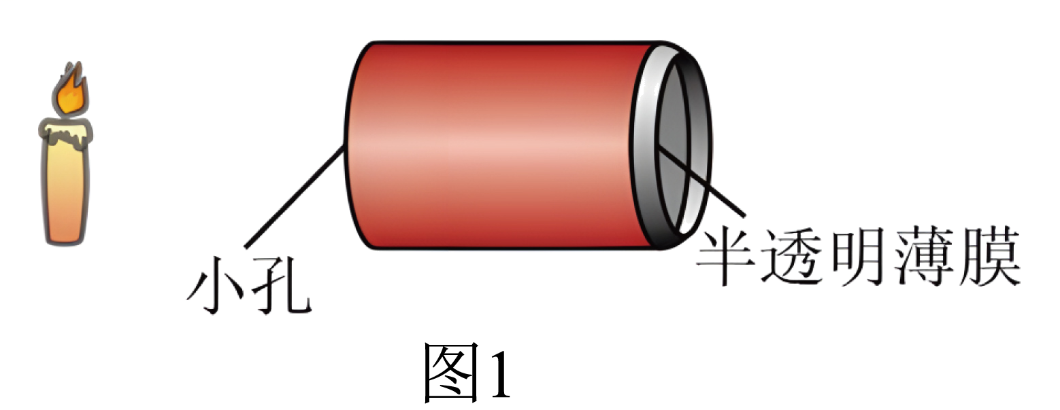
（1）为让实验效果更明显，应该在_________（明亮/黑暗）的环境中进行实验。
（2）实验中，小明利用此装置可以看到烛焰在半透明薄膜上成的是_________（倒/正）立的_________（实/虚）像。
（3）实验中蜡烛燃烧不断缩短，导致光屏上火焰的像向_________（上/下）方移动；将蜡烛靠近小孔，蜡烛的像将_________（变大/变小/不变）。
（4）勤于思考的小明又将图1中小圆孔改成了小方孔，再观察烛焰的像，则半透明膜上所成的烛焰的像的形状_________（会/不会）改变。
（5）如图所示，小明在室外太阳下进一步研究孔的大小对光斑形状的影响，他设计了三种开有不同形状孔的卡片甲，用另一张卡片乙覆盖在甲上，从图示位置沿箭头方向水平移动乙，观察光斑形状的变化情况，合乎要求的是_________。
A．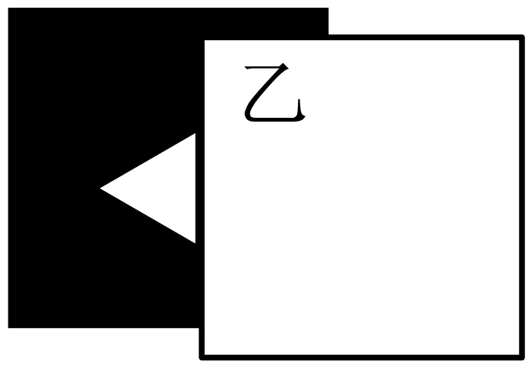B．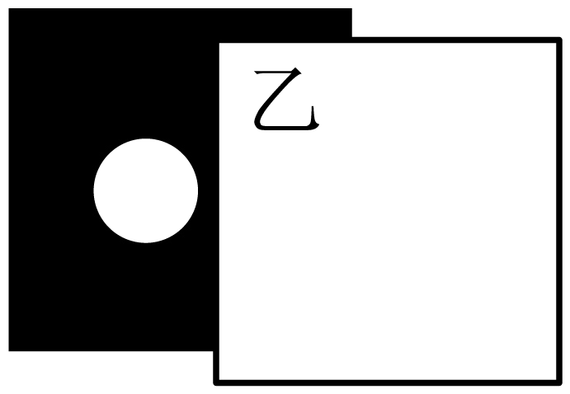C．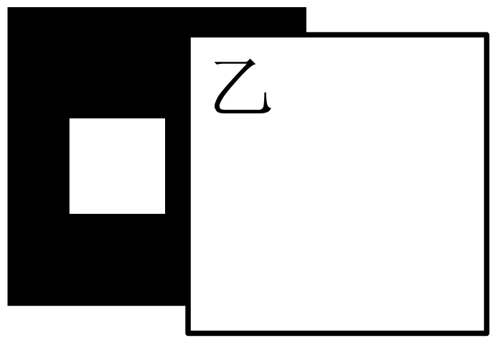
【答案】 ①. 黑暗 ②. 倒 ③. 实 ④. 上 ⑤. 变大 ⑥. 不会 ⑦. A
【解析】
【详解】（1）[1]烛焰是成像物体，在明亮的环境中，烛焰和明亮环境的对比度降低，成像不太清晰，故该实验在黑暗的环境下效果更好。
（2）[2][3]蜡烛在半透明薄膜上所成的像是倒立的实像，其成像的原理是光的直线传播。
（3）[4][5]小孔成像的特点是倒立的实像，实验中蜡烛燃烧不断缩短，根据光的直线传播和图示可知，光屏上的像会向与蜡烛缩短的相反方向移动，所以是向上移动。若将蜡烛靠近小孔，光线发散程度更大，像距不变，则蜡烛的像将变大。
（4）[6]由于小孔成像的形状和孔的形状无关，与物体的形状有关，所以将小圆孔改成了小方孔，则半透明膜上所成的烛焰的像的形状不会改变。
（5）[7]研究孔的大小对光斑形状的影响，必须控制孔的形状不变，A图中随着卡片乙向左移动，孔的形状始终是三角形，并且逐渐变小，故A符合要求；BC两图中随着卡片乙向左移动，孔的形状发生了变化，故BC不符合要求。故选A。

31. 阅读短文，回答问题。
新能源智能汽车
某款新能源智能汽车，车顶覆盖薄膜式太阳能电板；车窗采用“智能玻璃”，除了可实现调节温度和透明度，还具有单向透光功能，可以从车内看到车外景象，而车外看不见车内景象。
汽车高速行驶时，驾驶员低头观看仪表信息，可能影响行车安全，因此为汽车研制了抬头显示系统（如图甲），简称HUD。HUD利用平面镜成像原理（如图乙），将显示器上的重要行车数据通过前挡风玻璃投射在正前方，驾驶员透过挡风玻璃往前方看的时候，能够在看到车外景象的同时，不必低头就可以看到车辆行驶信息，如车速、油耗等，从而确保驾驶安全。
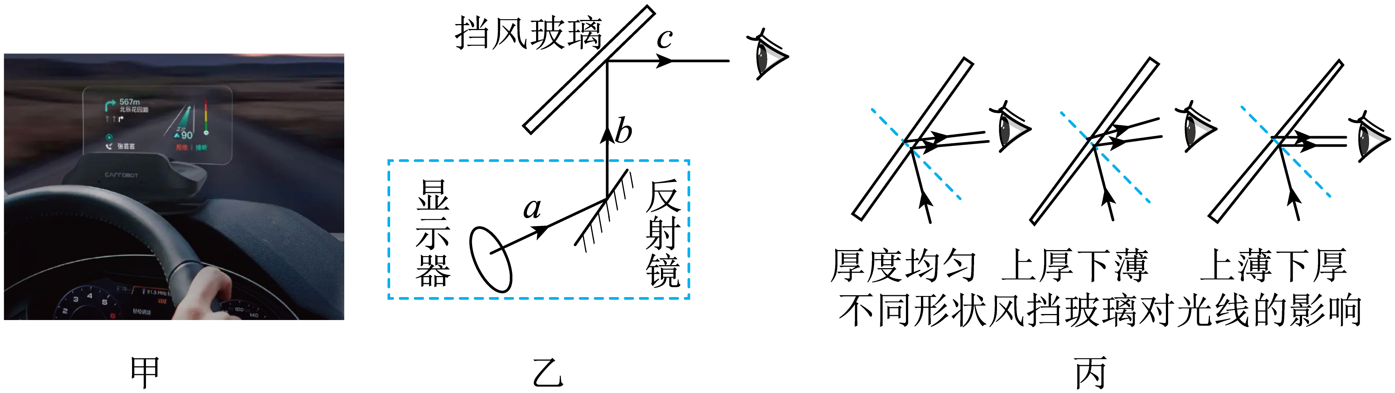
（1）薄膜式太阳能电板应设计成_________（选填“黑”或“白”）色；炎热的夏天“智能玻璃”的单向透光可以有效减小_________（选填“红”或“紫”）外线对人体皮肤的伤害；
（2）冬天行车时，汽车挡风玻璃的_________（选填“内”或“外”）侧容易出现一层白雾；夏天行车时，汽车挡风玻璃的_________（选填“内”或“外”）侧容易出现一层白雾；
（3）在图乙所示光路图中，若光线b竖直向上，光线c水平向右，则挡风玻璃与水平面夹角为_________°。驾驶员发现挡风玻璃所成的像过高，不便于观察，这时驾驶员就需要将图乙中虚线框内的整体装置沿水平方向_________（选填“远离”或“靠近”）挡风玻璃；如果成像不清晰，可以_________（选填“增强”或“减弱”）显示器的亮度，改善成像效果；
（4）HUD在挡风玻璃所成的像易产生重影，影响使用效果，结合图丙信息判断，为克服上述难题，挡风玻璃可选用_________（选填“厚度均匀”、“上厚下薄”或“上薄下厚”）的形状；
（5）该款新能源智能汽车行驶时，当驾驶员前方呈现“车速79”时，则他直接看显示器会看到_________（填正确选项的字母）。
A.车速79 B.
C. D.
【答案】 ①. 黑 ②. 紫 ③. 内 ④. 外 ⑤. 45 ⑥. 靠近 ⑦. 增强 ⑧. 上厚下薄 ⑨. A
【解析】
【详解】（1）[1]由于黑色能吸收所有色光，为了增强太阳能电板吸收太阳能的多少，薄膜式太阳能电板应设计成黑色。
[2]由于紫外线太强，会造成人体皮肤损伤，所以炎热的夏天“智能玻璃”的单向透光，可以减少透过玻璃的紫外线，故可以有效减小紫外线对人体皮肤的伤害。
（2）[3]冬天行车时，汽车挡风玻璃的内侧容易出现一层白雾，是由于车外温度较低，车内的水蒸气遇到温度低的玻璃液化形成的。
[4]夏天行车时，汽车挡风玻璃的外侧容易出现一层白雾，是由于车内开有空调，车内温度较低，车外空气中的水蒸气遇到温度低的玻璃液化形成的。
（3）[5]根据平面镜成像的原理可知，反射光线与入射光线相互垂直，反射角等于入射角，所以平面镜与水平面的夹角应为45°。
[6]由于像与物关于平面镜对称，所以想要使成像向下运动，即像靠近平面镜，所以物体应靠近平面镜
[7]为了使像更加清晰，则要增强反射光线，所以要增强入射光线，即增强显示器亮度，改善成像效果。
（4）[8]由于重影产生的原因是挡风玻璃有一定的厚度，两个面都会反射成像；结合图丙信息判断，为克服上述难题，挡风玻璃可选用上厚下薄的形状。
（5）[9]当驾驶员前方呈现“车速79”时，这几个字是显示器通过平面镜所成像，根据图乙所示光路，显示器上的内容是经过两次反射之后才进入驾驶员的眼睛的，可看作潜望镜，因此直接在显示器上看到的应为A的内容，故A符合题意，BCD不符合题意。
故选A。

